第一篇 教程概览
- HTK基础
  - HMM基本原理
  - 孤立词识别
  - 输出概率说明
  - Baum-Welch Re-Estimation
  - 识别和Viterbi解码
  - 连续语音识别
  - 说话者适应
- HTK工具包概览
  - HTK软件架构
  - HTK工具的一般属性
  - 工具包
    - 数据准备工具
    - 训练工具
    - 识别工具
    - 分析工具
  - 版本3.4中的更新
    - 版本3.3中的更新
    - 版本3.2中的更新
    - 版本3.1中的更新
    - 版本2.2中的更新
    - 版本2.1中的新特征
- 一个教程示例
  - 数据准备
    - 步骤一 任务语法
    - 步骤二 字典
    - 步骤三 录制语音数据
    - 步骤四 创建脚本文件
    - 步骤五 语音数据编码
  - 创建单元音HMM
    - 步骤六 创建Flat start单元音
    - 步骤七 确定Silence模型
    - 步骤八 Realigning训练数据
  - 创建Tied-Stated三元音
    - 步骤九 从单元音创建三元音
    - 步骤十 创建Tied-Stated三元音
  - 识别器评估
    - 步骤十一 识别测试数据
  - 运行识别器
  - HMM自适应
    - 步骤十二 准备自适应数据
    - 步骤十三 生成Transforms(转移矩阵)
    - 自适应系统评估
  - Semi-Stated和HLDA Transform
  - 总结

第一章 HTK基础
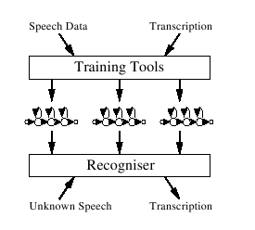
HTK是一个用于构建隐马尔可夫模型(HMM)的工具包。隐马模型可用于对任意时间序列建模，与此类似，HTK的核心部分也是具有通用性的。然而，HTK主要还是用于构建基于HMM的语音处理工具，特别是语音识别工具。因此HTK的在基层架构上提供的功能，主要是为了完成这个任务。如上图所示，这个任务主要由两个阶段构成。首先，HTK的训练工具基于语音数据和关联的脚本进行HMM参数的估算，其次，未知的语音数据被HTK的识别工具识别，输出识别结果。
本教程主要关注于以上两个处理过程的机制。然而在深入细节之前，理解HMM的一些基本原理是有必要的，对HTK工具包有一个大概的认识也是有帮助的。
本书的第一篇提供这些内容。本章介绍了HMM的基本思想及其在语音识别中的用处。第二章则对HTK进行概括介绍，并着重描述了2.0版本以后的版本差异。最后，在第三章，你将看到如何基于HTK构建一个语音识别器，该章描述了一个简单的小词汇量连续语音识别器的构造过程。
本书的第二篇则详细论述了HMM的各种细节，此篇可以和本书的第三篇一起阅读，第三篇提供了一个HTK的参考手册，包括对每种工具的描述，总结，以及用于配置HTK的各种参数和错误信息列表。
最后请注意，这本书只将HTK作为一个工具包来介绍，而没有提供使用HTK库作为编程环境的信息。

第一节 HMM基本原理
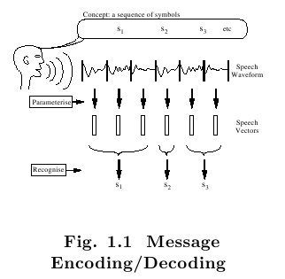
语音识别系统一般认为语音信号是被编码为一个或多个符号组成的序列的一些信息（见图1）。对于一段语音，为了准确地识别出它内含的这个符号序列，一般会先将连续的语音波形进行转换，转换成一个相等间距的离散的参数向量的序列。这个参数向量序列之所以被认为可以准确表达原始的语音数据，是基于这样的假设，即在一个单独的参数向量的持续时间内（一般是10毫秒左右），语音数据可以看作是固定不变的。虽然这并不是完全准确的，但可以认为是合理的近似。常见的典型参数化表示方法有smoothed spectra和线性预测系数，以及其它由他们派生的一些方法。
识别器的角色是在语音向量序列和语音包含的符号序列之间建立一个有效的映射。有两个问题让这变得很困难，第一，从符号到语音数据的映射不是一对一的，因为不同的符号可以产生相似的声音，而且由于说话者的情绪、所处环境等差异，语音波形也会有很大的差异。第二，符号之间的边界无法从语音波形中明显地确定下来。因此，将语音波形当作一个由一系列静态的模式连接而成的序列是不可能的。
通过将任务限定在孤立词识别的范围内，可以避免第二个无法识别单词边界位置的问题。
如图1.2所示，这意味着语音波形与一个从固定的词汇中选择出来的符号（比如单词）相对应。虽然这个简单的问题被作了人工限制，但它仍然在实际中有很多应用。而且在深入更复杂的连续语音识别之前，可以通过它熟悉基于HMM的语音识别的基本方法。因此下面将首先介绍孤立词的识别。
注：此处的符号，应该是指文本符号，比如单词或音节。从图1可以看出，说话者阅读符号序列，然后输出语音波形数据，然后波形数据再被转换为参数向量序列。最后的识别是基于这个向量序列进行的，目的是复原说话者所阅读的符号序列（文本）。

第二节 孤立词识别
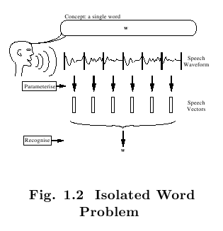
假设每个单词的发音被表示为一个语音向量的序列，或者Observation O，定义为：
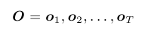 (1.1)
其中Ot是在时间t所观察到的语音向量。那么孤立词识别问题可以认为就是计算
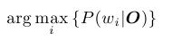 (1.2)
其中wi是词汇表中的第i个单词。这个概率只有通过Bayes's Rule才能计算出来
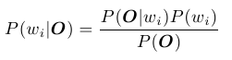 (1.3)
这样，对于给定的先验概率集合P(wi)，哪个单词是最有可能的，仅仅依赖于概率P(O|wi).
注：用通俗的话讲，要想知道这段声音说的是哪个单词，那要看哪个单词最有可能被发出这种声音。
考虑到观察向量O的维度，从单词的语音采样直接估算联合概率P(o1,o2,...|wi)是不可能的。然而，如果可以假设一个单词的参数模型，比如Markov模型，那么概率P(O|wi)则是可以估算出来的，因为对P(O|wi)的估算可以被更简单的问题，即估算Markov模型的参数来代替。
注：HMM基本知识
1 三个基本问题
(1)问题1：给定观察序列O=O1 ,O2 ,…OT ,以及 模型λ ＝ （A，B，pi), 如何计算P(O|λ)？ 前向／后向算法。
在语音识别中，即对于单词W（模型λ），读音为S（观察序列O）的概率是多大？此处每个单词Wi都用一个HMM模型表示，每个单词都有自己的转移概率矩阵和状态观察概率参数。
(2)问题2：给定观察序列O=O1 ,O2 ,…OT，以及模型λ,如何选择一个对应的状态序列 S = q1 ,q2 ,…qT，使得S能够最为合理的解释观察序列O？ Viterbi算法。
在语音识别中，即对于发音S（观察序列O），
(3)如何调整模型λ的参数, 使得P(O|λ)最大？Bauch-Welm训练算法。
即对于单词W，怎样为它训练出来一个HMM模型，使得该模型能最符合发音S？
在基于HMM的语音识别中，我们认为，和每个单词相对应的观察向量序列由如图1.3所示的Markov模型生成。Markov模型实际上是一种有限状态机，每经过时间单元t它的状态会改变一次。假设在时间t处于j状态，观察到语音向量Ot，则这个观察向量的概率记为bj(ot)。另外，从状态i转移到状态j也是一个概率过程，记该离散概率变量为aij。图1.3给出了一个具有6中状态的Markov模型，该模型随时间产生的状态序列记为X＝1，2，3，4，5，6。而相对应的观察到的向量序列是o1到o6。
注：一般称bj(ot)为输出概率，称aij为转移概率。
需要注意的是，在HTK中进入点和结束点的状态都是non-emitting的，这是为了方便构建更复杂的模型，我们在后文中会认识到这一点。
在上图中，给定Markov模型M，在状态序列X中观察到观察向量O的概率是一个联合概率，可以简单地将转移概率aij和发射概率bj(ot)依次相乘而计算出来。
(1.4)
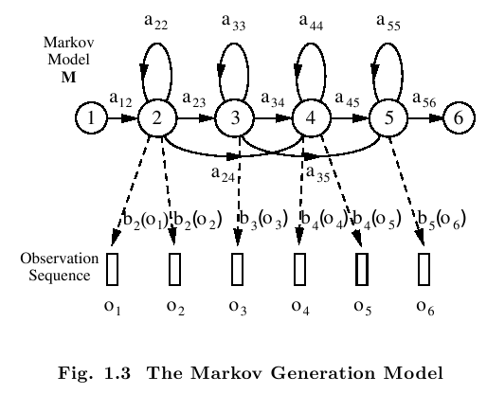
然而在现实中我们只能看到观察向量O，而不知道状态序列X是什么样子，因此这种模型被称为Hidden Markov Model。
既然状态序列X是未知的，那么计算观察到O的概率，就要把所有可能的状态序列X=x(1),x(2),x(3),...x(T)都考虑进来。这个概率可以通过对在所有状态序列下观察到O的概率求和得到。
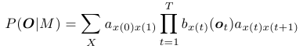 (1.5)
其中x(0)是模型的起始状态，x(T+1)是模型的结束状态。
作为一种近似，可以认为给定模型M观察到O的概率，就是在最有可能的状态序列下观察到O的概率。那么式1.5可以近似为
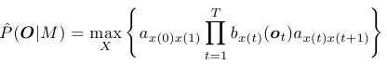 (1.6)
虽然直接计算式1.5和1.6是不太可能的，但是有更简单的递归算法(前向/后向算法)可以有效地计算式中的值。在继续深入之前，需要注意的是，如果式1.2可以计算出来的话，那么语音的识别问题也就解决了。对应单词集合Wi，有模型的集合Mi，式1.2可以通过式1.3和如下假设得到解决。
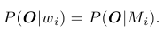 (1.7)
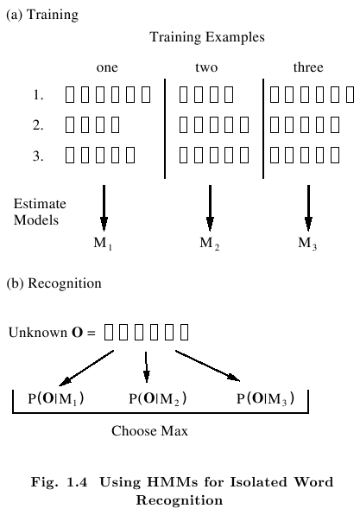
当然对于模型Mi，它的转移概率{aji}和输出概率{bj(ot)}都应该是已知的。这里可以认识到HMM的优雅和强大之处，对于一个特定的模型，给出一个训练样本集合，就可以通过一种健壮而有效的re-estimation过程来自动计算出它的参数。这样，如果每个单词都有足够数量的训练语音样本，就可以构建出一个能够表示它的HMM模型。图1.4给出了使用HMM进行孤立词识别的过程。首先，根据每个单词的训练语音样本集合，训练出该单词的HMM模型，在这个例子中只考虑了三个单词的情况，分别是one，two，three。然后，为了识别一个未知的单词语音，需要计算每个HMM模型会得到该发音的概率，概率最大的模型就对应着这个未知语音被识别出来的单词。

第三节 输出概率说明
在更详细地讨论HMM参数估计之前，需要先搞清楚输出概率bj(ot)的规则。HTK主要用于基于连续概率密度的多元输出分布，对连续参数进行建模计算。它也可以处理由离散符号构成的观察序列，这种情况的输出分布是离散概率的。然而为了简化，本节假设是基于连续概率密度分布的。离散概率的差异情况在第7章和第11章有详细讨论。
与其他大多数连续密度的HMM系统一样，HTK的输出分布也使用混合高斯分布来描述，然而在HTK中做了进一步的通用化。HTK允许在时间t处的观察向量可以分割成S个独立的数据流Ost。这样计算输出概率bj(ot)的公式为
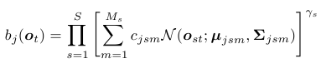 (1.8)
其中Ms是数据流s中混合分量的个数，Cjsm是第m个分量的权重，是一个多元高斯分布，它的均值向量为，协方差矩阵是，即
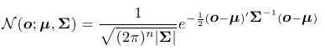 (1.9)
其中n是向量o的维度。
指数是数据流的权重，它可用于突出特定的数据流，不过它的值只能手动设置。HTK现在还没有估算它的值的训练工具。
多个数据流可用于对多个数据源分别进行独立建模，在HTK中对流的处理是通用的。然而在语音输入模块中假设数据源最多被分割为4个流，第5章会详细介绍。现在只要记住这四个默认的流就行了，它们分别是基本参数向量、一阶差分系数、二阶差分系数和log能量值。

第四节 Baum-Welch重估
为确定一个HMM的参数，首先需要对参数作一个大致估计，然后可以使用所谓的Baum-Welch重估算法来得到更精确的参数值。
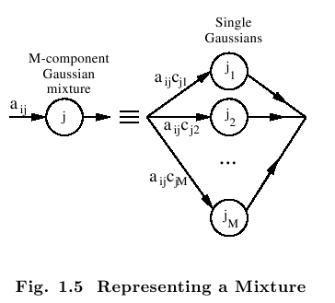
第8章给出了HTK使用的详细公式，这里仅做一个简单的非正式介绍。首先，要注意多个数据流并没有对参数估计带来本质的影响，因为每个数据流被视为独立的。其次，流内的混合分量被视为一种特殊形式的子状态，到这个字状态的转移概率是就是此分量的权重。如图1.5所示。
那么，真正的问题就是估计一个HMM的均值和方差，每个状态的输出概率分布是一个单分量的多元正态分布，即
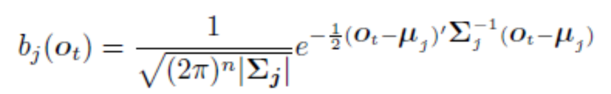
注：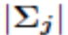表示协方差矩阵的行列式，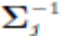表示逆阵。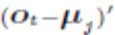表示向量的转置。
如果HMM中仅有一个状态j，那么参数估计就很简单，对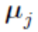和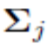的最大似然估计就是均值：
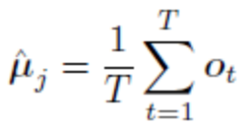 （1.11）
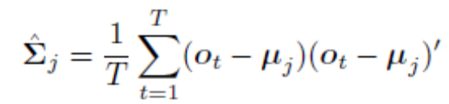 （1.12）
但实际上存在多种状态，并且不知道观察向量Ot对应的是哪一个状态。然而可以使用上面两个公式作为所有状态的参数的初始值，事实上在HInit中就是这么做的。
1）HInit首先将所有观察向量在各状态之间进行均分，并对每个状态使用上面的方法进行初始的均值和方差的计算；
2）然后使用下面的Viterbi算法找出具有最大似然的状态序列，重新将观察向量在状态之间进行分配；
3）然后再次使用上面两个公式进行均值和方差计算。
这个过程不断重复，直到估计出来的均值和方差不再改变。
由于每个观察向量序列的概率，是基于所有可能状态序列进行求和得到的（即每种状态序列都有可能产生此观察向量序列），因此每个观察向量Ot应该应用于所有状态的最大使然参数计算（即每个状态都有可能产生此观察向量）。换句话说，不应该像上面HInit那样将一个观察向量只分配给一个状态，而应该将它用于所有的状态，当然了，Ot为每一个状态j的参数计算所作的贡献，受在时刻t处于状态j的概率的影响，概率越小，Ot用于状态j的参数估计的权重就越小。
因此，如果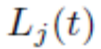表示在时刻t处于状态j的概率，那么上面的1.11和1.12式就应该变成下面的形式，以描述状态j的观察概率函数：
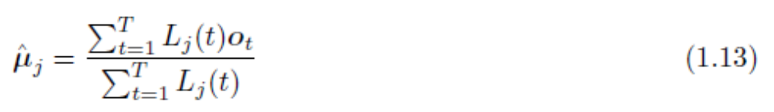
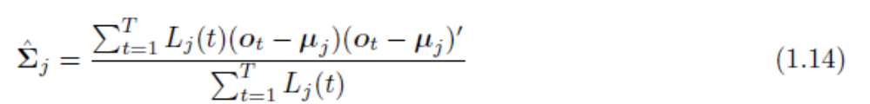
其中分母上的求和用于对结果进行规范化。
等式1.13和1.14是Baum-Welch参数估计公式，用于对HMM的均值和协方差矩阵进行估算。一个类似的但稍微复杂的公式可以由它们推导出来，用于转移概率的计算，详情参见第8章。
注：以上公式是计算一个状态j的均值和协方差矩阵的，但可以用于所有状态，计算所有状态的概率参数。一个观察向量O可用于所有状态的计算，但只用一个观察向量O来训练模型，显然是不充分的，需要将多个训练数据用于这个公式，计算所有状态的参数。
但是，每个训练数据（观察向量O）计算出来的均值和方差矩阵都是不同的，如何取一个准确的，综合的值呢？（见下面的疑问2）
另外，可见状态j的参数是依赖于两个变量的，一是观察向量O，二是状态概率Lj(t)，而状态概率Lj(t)也是依赖于特殊的观察向量O的（从下面的计算方式可以看出，前向/后向概率都是使用观察向量计算出来的），这样，从理论上说明可以将训练样本来作为充分的数据来源，用于HMM的参数训练。
当然，要运用这两个公式，必须计算出，这可以通过效率很高的前向-后向算法进行。对于具有N个状态的模型M，定义
前向概率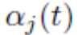：
即前向概率表示在时刻t观察到前面t个观察向量，并且处于状态j的联合概率。注意它是一个条件概率，条件是模型M是已知的，包括观察概率和转移概率参数。已经知道M有N种状态，这N中状态之间的转移概率矩阵，每种状态j的观察概率分布；然后指定一个观察向量样本O，让你求在任意时刻t，观察到O的前t个元素的值并且处于状态j的概率。
前向概率本身可以通过递归算法快速计算出来：
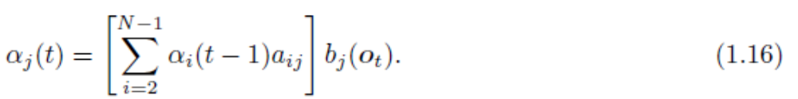
可见，在模型参数aij和bj已知的情况下，前向概率取决于具体的观察向量ot的值。
这种递归的依据是，在时刻t处于状态j并且观察到向量Ot的概率，可以通过对在t-1时刻的所有可能状态i，以转移概率aij作为权重进行求和得到。如图所示其中i是从2到N-1的状态，这个稍显其怪的限制是由于状态1和N是不能观察到向量的（？），没有观察概率。
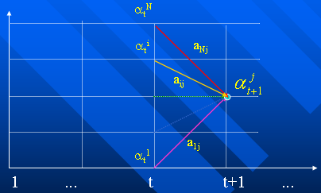
前向概率的递归计算
这个递归的起始点是时刻1，t=1时处于状态1的概率是1（应该是t0时刻？）：
而t=1时处于状态j的概率是
递归结束在时刻T处，处于状态N的概率如下，注意在时刻T没有观察概率bj：(应该为时刻T-1？)
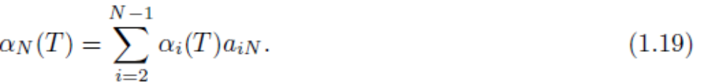
注意从前向概率的定义可以知道：
即前项概率递归计算到最后时刻T，就得出在M下观察到向量序列O总的概率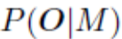。
从上图可知，可以在每个时刻t为所有的状态s（1…N）计算前向概率α_{s}(t)。即给定一个模型Ｍ，可以求出一个前向概率矩阵，表示任意时刻ｔ观察到一个观察向量Ｏ的前ｔ个元素，并且处于任意状态ｓ的概率。
疑问１：
计算前向概率的递归过程中，需要使用转移概率aij和状态的观察概率密度函数bj，但这时这两个值都是未知的，如何计算？
答：使用HInit预先初始化的参数值。
后向概率定义为
即给定模型M，且已知时刻t处于状态j的条件下，从t+1到T时刻观察到序列的概率。仔细体味这个定义，发现它和前向概率是一种互补关系，一个掌管前半部分，一个掌管后半部分。两者相乘，就是给定M，在时刻t处于状态j且观察到向量序列O的联合概率。
如同前向概率，后向概率也可通过递归计算得到，递归的方向是从后往前
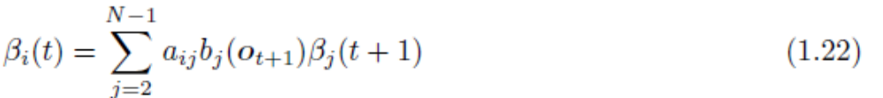
可见，在模型参数aij和bj已知的情况下，后向概率也仅取决于具体的观察向量ot的值。
起始条件是
递归结束结果
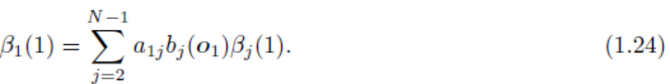
需要注意的是，前向概率是一种联合概率，而后向概率是条件概率。这种不对称得定义是别有用意的，因为将两者相乘，就可以得出状态概率。从定义可知
因此状态概率可以计算出来
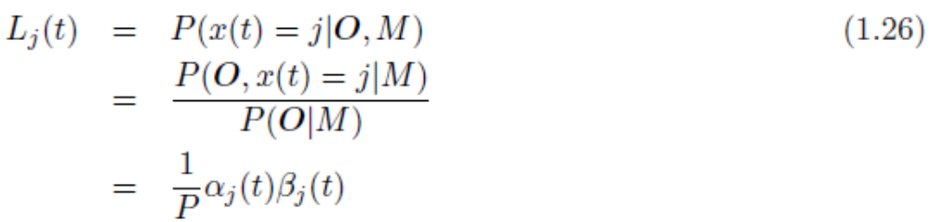
可见，在模型参数aij和bj已知的情况下，状态概率Lj(t)取决于具体的观察向量ot的值，给定一个训练样本，可以计算出任意时刻处于任意状态的概率Lj(t)，当然，这个仅来自于一个训练样本的状态概率是不准确的，需要用大量的训练样本进行训练。
其中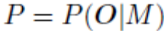。
现在用于BaumWelch参数估计的所有信息都齐备了，下面是算法的步骤：
- 为每一个需要估算的参数向量或矩阵，分配公式1.13和1.14中分子和分母的存储空间。这些存储空间称作accumulator。
- 为所有的时间t和状态j计算前向和后向概率。
- 对每一个状态j和时间t，使用状态概率和当前观察向量Ot，计算更新该状态的accumulator（分子和分母）。
- 使用最终的accumulator值计算新的参数值。
- 如果本次迭代中，概率不大于上一次迭代的值，则停止BaumWelch迭代，否则使用新计算的参数值重复以上步骤。
上面算法的假设是HMM的参数是通过一个观察向量序列计算得到的，但实际上需要使用多个观察向量对HMM进行参数训练，这并没有增加算法的复杂性。可以看出，使用观察向量的地方是第2、3两步骤，只要对不同的训练数据重复2、3步骤就可以了。
注意是在每次迭代中，循环所有训练数据，得到最终的分子和分母。即不再仅仅根据单个观察向量序列，而使用所有的观察数据，推断在时刻t处于状态j的概率Lj(t)。
疑问２：
每次使用新的观察数据进行计算，都会冲掉上一次的结果，如何保证多个训练样本的效果累积？
答：所谓accumulator不是针对单个观察向量的，而是多个观察向量的累积。公式1.13和1.14在多个训练样本下，会演化成下面的形式。其中观察向量集合O^{r}共有R个训练样本，每次迭代中，分子分母都是这R个观察向量计算加和得到。
即，对于每一个训练样本，都计算给定此观察向量Or的情况下，对于每一个状态j，在时刻t处于状态j的状态概率Lj(t)，作为此观察向量Or在时刻t的值Ort对状态j的贡献权重。在计算一个状态j的参数时，需要将所有训练样本的作用累加起来，再求参数值，这样得到的参数值，就是依赖所有训练样本的综合值。
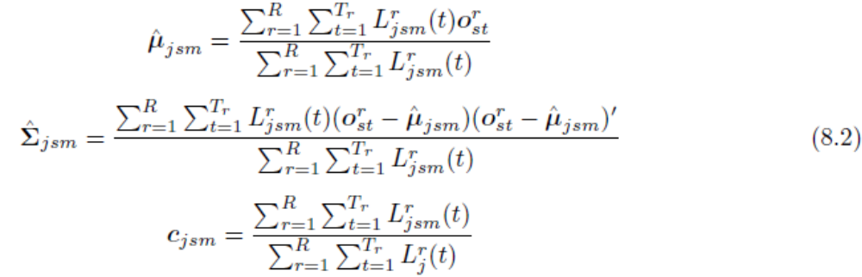
需要注意的是，计算前向和后向概率时，需要计算许多概率的乘积，这可能导致结果数值非常小，可能导致数值溢出问题，为此HTK中使用对数进行前向和后向概率的计算。
实现以上算法的程序是HRest，如果和计算HMM参数初始值的HInit一起使用，就可以训练出孤立单词的HMM，可用于对孤立单词进行语音识别。

第五节 识别和Viterbi解码
上一节介绍了使用Baum-Welch算法进行HMM参数重估的基本思想。

第六节 连续语音识别
现在回到图1.1中所演示的语音产生和识别的概念模型，可以清楚地看出，连续语音识别就是将孤立单词的HMM依次连接，成为一个HMM序列。序列中的每个模型对应着一个符号。如果这个符号是一个单词，那么这种识别称为connected语音识别；如果这个符号代表一个音节，那么这种识别称为continuous语音识别。前面曾经提到一个HMM有non-emitting的起始状态和结束状态，现在原因明了，这是为了将多个HMM联合起来。
然而还有些现实的困难需要克服，连续语音识别所用的训练数据是连续的发音，一般来说，并不能知道将连续语音分割以与每个子单词相对应的边界。实践中，可以对连续语音数据手工标记单词的边界来分割连续的语音数据，这样被分割的小段语音就可以使用孤立词识别的方法来进行HMM训练。然而这种方法只能应用于小规模的训练数据上，从而训练得到的HMM也不能精确地被估算。而且即使有大量的这种分割的训练数据，但由于使用手工来进行边界标记，也不能保证这种边界对HMM是最优的。因此，在HTK中，使用HInit和HRest来初始化子单词的模型，仅仅被视为是一种bootstrap的操作［甚至可以使用8.3中所述的flat start训练方法，而不再需要使用这两个工具］，主要的训练过程是使用HERest来进行的嵌入式训练。
嵌入式训练同上述的孤立词模型训练一样，也使用Baum-Welch算法，但是它不是一个个地对单词模型进行训练，而是并行地训练所有的模型。它包括以下步骤：
1)为所有HMM的所有参数分配accumulators并清零。
2)取下一个训练语音。
3)将与训练语音的符号脚本相对应的HMMs连接为一个序列，构造一个复合HMM。
4)计算复合HMM的前向和后向概率。根据前向和后向概率的计算，复合HMM中包含的中间那些non-emitting状态需要一些改变，不过这是次要的事情，将在第8章讨论。
5)使用前向和后向概率，计算在每个时间帧状态占用的概率，并更新accumulators。
6)回到第2步重新开始，直到所有的训练语音都被处理。
7)使用accumulators来计算所有HMMs的新的参数估算。
这些步骤可以被重复任意多次，直到估算的参数达到满意的收敛程度。需要注意，虽然不需要知道训练语音中符号的边界位置，但是每个训练语音数据对应的符号脚本是必需的。
虽然对用于训练子单词模型的Baum-Welch算法的扩展是比较小的［实际上，为了 在大规模的训练数据库上进行有效操作，还有很多额外工作要做，比如HERest工具包括了pruning facilities，用于前向和后向过程，以及计算机网络中的并行操作。］，然而对Viterbi算法的相应扩展是很重要的。
在HTK中有一个替代Viterbi算法的公式，叫做令牌传输模型(Token Passing Model)［参见《Token Passing: a Conceptual Model for Connected Speech Recognition Systems》］。
。。。

第七节 说话者适应
虽然前面所讲的训练和识别技术已经可以创建高性能的识别系统，但可以为特定特征的说话者定制HMM来提高识别的性能。HTK提供了HERest和HVite这两个工具，只需要少量的适应训练语音数据就可以进行说话者适应。这两个工具的不同之处在于，HERest是离线的受管理的适应，而HVite则识别适应训练数据，使用生成的脚本来进行适应。一般来说使用HERest提供的受管理的适应方式是更健壮的，但如果能提供一个良好的初始模型，HVite也可以达到优秀的适应效果。第九章详细论述了适应训练的细节以及在HTK中的实现。

Todo:
1 学习HMM理论，打好基础；
2 学习相关算法，达到掌握的水平；
3 将剩余部分翻译完：
A Baum-Welch参数估计算法
B Viterbi识别算法
C Viterbi算法的替代： Token Passing
4 翻译完毕后，应该对基础理论有较好的掌握。

第二章 HTK工具包概览
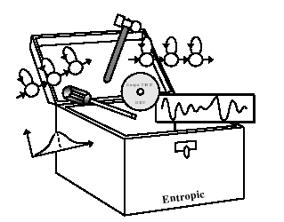
上一章介绍了基于HMM的语音识别的原理，也提到了许多关键的HTK工具。本章描述HTK工具的软件架构。然后对所有HTK工具作简单而全面的介绍，描述如何使用这些工具构建一个测试用的基于HMM的识别器。为方便原HTK用户，还列出了最新版本中的更新。下一章将从头到尾演示一个例子，使用HTK工具包来构建一个简单的连续语音识别系统。

第一节 HTK软件架构
HTK的许多功能被构建成库模块，这些模块保证所有工具都以相同的接口提供给外部使用。它们还提供了一组核心的通用函数。图2.1展示了一个典型HTK工具的软件结构和它的I/O接口。
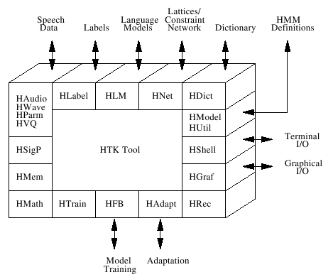
Fig. 2.1 Software Architecture
用户的I/O以及和操作系统的交互通过库模块HShell，所有内存管理则由HMem控制，HMath提供了数学支持，HSigP提供了语音分析中的信号处理操作。
HTK所需要的每种文件类型都有一个相关的模块，HLabel提供了操作Lable文件的接口，HLM用于语言模型文件，HNet用于（单词）网络和lattice文件，HDict用于字典文件，HVQ用于VQ codebook，HModel用于HMM定义。
所有的波形层上的语音I/O都通过HWave模块进行，参数层的语音则通过HParm模块。HWave和HLabel还提供了一致的接口，支持从其他系统导入的多种文件格式。HAudio模块对直接语音输入提供支持，HGraf则提供简单的绘图功能。HUtil提供了很多操作HMM的实用工具，HTrain和HFB则为不同的训练工具提供支持。HAdapt为HTK不同的适应工具提供支持。最后HRec包含了大部分识别处理函数。

第二节 HTK工具的一般属性
HTK工具运行在传统的命令行方式下，每个工具有一些必须参数和可选参数，可选参数以一个负号开头，比如，下面的命令调用了神秘的HTK工具HFoo：
HFoo -T 1 -f 34.3 -a -s myfile file1 file2
这个工具有两个主要参乎file1和file2，以及四个可选参数。这些可选项都以单个字母开始，后面是可选参数的值。上例中，-f选项的参数是一个实数，-T选项的参数是整数，而-s的参数是一个字符串，-a选项没有后续参数，它用于打开或关闭工具的某些功能，是一个开关参数。 大写字母的选项，在所有HTK工具中的含义都是相同的，比如－T选项总是用于控制一个HTK工具的打印输出级别。
除使用命令行参数之外，还可以将参数报存在一个配置文件中来控制工具的行为，比如下面的命令行：
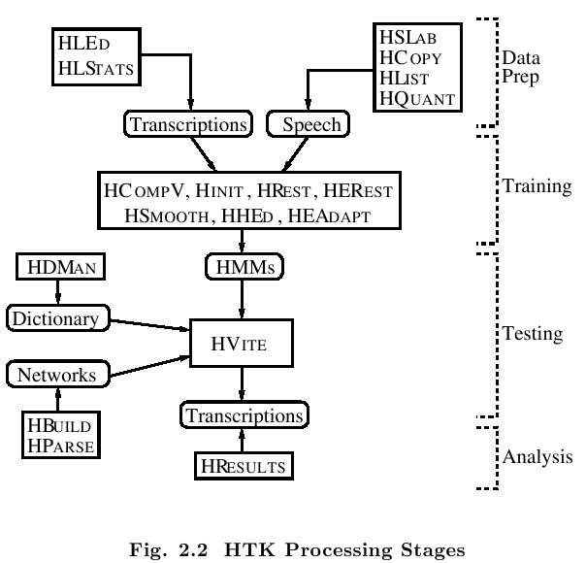
HFoo -C config -f 34.3 -a -s myfile file1 file2
Hfoo会在自己的初始化阶段，加载配置文件config中的参数，可以重复使用-c来加载多个配置文件：
HFoo -C config1 -C config2 -f 34.3 -a -s myfile file1 file2
配置文件参数有时作为命令行的替代品使用。比如，打印级别选项可以写入配置文件，然而配置文件的主要用处，是控制所有HTK工具依赖的库模块的细节行为特征。
虽然和现代的图形界面相比，命令行方式显得落伍，但它也有很多好处。特别是命令行可以允许使用shell脚本来控制HTK工具的执行，这对于进行大规模系统的构建和实验是很关键的，而且，基于文本的命令的方式，可以允许将系统构建细节和实验过程用文档记录下来。
最后，所有的HTK工具，都可以通过不输入任何参数执行，来获取它的命令行帮助和参数选项说明。

第三节 工具包
可以构建一个子单词的连续语音识别器，通过其中每个处理步骤，来很好地学习HTK工具。如图2.2所示，这个过程有四个主要阶段：数据准备、训练、测试和分析。

- 数据准备工具
构建一组HMM需要语音数据文件和相关的脚本文件，通常语音数据从数据库中获取，一般都是保存在CD－ROM上的。在它们可以用于训练之前，语音数据必须被转换成合适的参数形式，其相关的脚本也要转换为适当的格式，并使用需要的音节或单词标记。如果需要录制语音数据，可以使用HSLab工具，它可以录制语音，并且使用脚注进行手工标记。
虽然所有的HTK工具都可以即时地将语音数据参数化，但在实践中，常常只做一次参数化，工具HCopy即用于此，正如其名，HCopy将一个或多个源文件拷贝到一个输出文件。一般情况下HCopy拷贝整个文件，但有一些机制可以允许拷贝文件片段和连接文件。通过设置合适的配置变量，所有的输入文件都可以在被读入时转换成参数文件。这样，通过简单的拷贝操作，就完成了参数化编码的工作。工具HList用于检查语音文件的内容，由于它还可以即时对语音数据参数化，它还可以用于在处理大量数据之前，检查参数转换的结果。除了语音和参数文件，还需要准备脚注文件，通常在初始的脚注文件中使用的标签并不符合要求，比如由于使用不同的音节集而造成的差异，而且HMM的训练可能需要上下文依赖的标签，工具HLed是一个脚本驱动的标签编辑器，可对标签文件进行必须的转换。HLed还可以输出一个MLF(Master Label File)文件，让后续处理更方便。最后，HLStats可以统计和显示标签文件的统计信息，HQant可以构建一个VQ codebook，用于离散概率HMM系统。
- 训练工具
系统构建的第二步，是通过HMM的原型来定义它们的拓扑。HTK允许任何拓扑的HMM。HMM定义可以用文本文件在外部保存，因此也可以使用任意编辑工具来编辑它们。HTK的发布版本中还包含了许多HMM原型的实例，以及可以自动产生最常用的拓扑的脚本。除转移概率之外，原型定义中的所有其它HMM参数都被忽略了。原型定义的目的，仅仅为了确定总体特征和拓扑结构，实际的HMM参数将在后面由训练工具计算得到。必须为转移概率指定敏感的值，但训练过程对此并不敏感。一个简单并且可以接受的方法，是假定从任意状态的转移概率都是可能是相同的。
实际的训练过程是分为几个阶段的，如图2.3所示。首先，必须创建一个初始的模型集合。如果有一些已经标记了子单词（比如音节）边界位置的语音数据，那么可用它们作为bootstrap训练数据，这种情况下可以使用HInit和HRest对这些bootstrap数据进行孤立词方式的训练，分别产生每个需要的HMM。HInit读入所有的bootstrap训练数据，并将所需要音节的采样片段截取出来，然后使用一种分段K均值(segmental K-means)算法来迭代地计算一组初始参数的值。在第一遍循环中，训练数据被统一分段，每个模型状态和相对应的数据段匹配，然后计算出均值和方差。如果是训练混合高斯模型，那么要使用一种修改过的K均值聚类算法。在第二次以及以后的循环中，数据统一分段被Viterbi对齐所替代，HInit计算出来的初始参数值，由HRest更进一步地进行估算。同样，也会使用到被充分标记的bootstrap训练数据，但是这次有所不同，分段K均值过程被前面讲过的Baum-Welch重估过程所替代。如果没有bootstrap训练数据，那么可使用一种flat-start的方法，这种情况下，所有的音节模型都被相同地初始化，状态均值和方差和全局的语音数据均值和方差相同，工具HCompV提供此种功能。
创建了一个初始模型的集合之后，使用工具HERest对整个训练集合进行嵌入式训练。HERest对所有音节的HMM模型同时进行一次Baum-Welch重估。对每一个训练语音，对应的音节模型被连接起来，并为这个音节模型序列中的每个HMM，使用前向／后向算法来累计状态占用、均值和方差等统计数字。当所有训练语音都处理完毕，这些累计的统计数字被用于HMM的参数重估计算。HERest是HTK中的核心训练工具，它被设计用来处理大规模的数据库，它可以减少训练过程的计算量，而且可以在计算机网络上并行地运行。
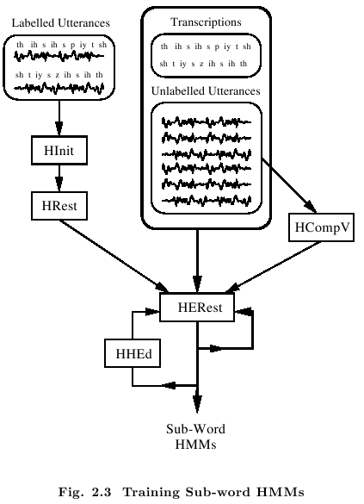
使用HTk进行系统构建的哲学是应该递增地不断优化HMM模型。一种典型的优化方式是，从一组简单的上下文独立的一元高斯音节模型开始，通过将它们扩展到上下文依赖的多元混合高斯分布来进行迭代式优化。工具HHed是一个HMM定义编辑器，它可以通过对HMM参数进行一系列的参数绑定，并递增特定分布中的混合指数的个数，从而将HMM扩展到上下文依赖的模型。通常，先使用HHed修改一组HMM定义，然后使用HERest对修改过的模型进行参数重估。为了提高针对特定说话人的性能，可以使用少量的训练或适应数据，通过HERest和HVite对模型进行适应训练，来更好地为特定说话人的特征进行建模。
最终得到的结果，就是一个适应特定说话人的系统。
构建上下文依赖的HMM系统最大的问题是训练数据的不足。模型越复杂，就需要越多的训练数据来对模型参数进行估算，由于训练数据常常是受限制的，所以要在模型的复杂度和可获取的数据之间进行折衷。对于连续密度系统，可以通过上面提到的参数tying来达到这种平衡，参数tying可以将数据放入池中存储，从而可以更健壮地估算共享参数。除连续密度系统之外，HTK还支持完全tied的混合系统和离散概率系统，在这种情况下，训练数据不足的问题，可以通过使用工具HSmooth对分布进行平滑来解决。
- 识别工具
HTK提供了一个叫做HVite的识别工具，可以使用语言模型和lattice进行识别。HLRescore是一个可以操作由HVite生成的lattice的工具，从可适用于更复杂的语言模型。另外HDecode作为HTK的扩展，是额外提供的一个识别工具，不过它在更严格的License下发布。
Hvite
HTK提供的识别工具HVite，使用上一章讲述的令牌(token)传送算法，进行基于Viterbi的语音识别。HVite的输入包括，一个描述可能单词序列的网络，定义各单词如何发音的字典，以及一个HMM集合。它将单词网络转换为音节网络，然后将每个音节的HMM对应上去，然后就可以对语音文件或者直接的语音输入进行识别了。正如最后一章的末尾所提到的，HVite还可以支持跨单词的三音节模型，使用多个符号(token)来生成包含多种假设的lattice。它还可以被配置用于lattice rescore，并进行foreced alignment。
HVite所需的单词网络，可能是简单的单词环路，其中任意单词可以在其它单词之后，也可能是表达一个有限状态任务语法的有向图。对于前者，bigram probabilities are normally attached to the word transitions.单词网络使用HTK标准lattice格式存储，这是一种文本格式，因此可使用文本编辑器来直接编辑单词网络，不过这是件乏味的工作，所以HTK提供了两个工具来帮助创建单词网络。首先，HBuild可创建子单词网络，这种子网络可在高层网络中使用，这样虽然在底层仍需要使用相同的notation，但避免了重复。HBuild还可用于创建单词环路，还可以读入一个backed-off bigram语言模型，并修改单词环路的transitions来incoporate the bigram possibilities.注意，前面提到的标签统计工具HLStats可用于生成一个backed-off bigram语言模型。
除了直接指定一个单词网络，还可以使用一种高层语法notation。这种notation基于用于编译器说明的扩展Bacus范式(EBNF)，并和HTK早期版本的语法说明语言兼容。工具HParse用于将这种notation转换为等价的单词网络。
不论使用哪一种生成单词网络的方法，如果能看到该网络所定义的“语言”的例子都是很有帮助的，工具HSGen即用于此，它将一个单词网络作为输入，随机遍历这个网络并生成单词序列，可以检查这些单词序列，以确保它们符合要求。HSGen还可以计算任务的empirical perplexity.
最后，创建大型字典可能需要合并几个来源，并对每个来源进行一系列变换，字典管理工具HDMan可以辅助这个过程。
HLRescore
HLRescore是一个操作lattice(网格)的工具。它读入标准格式(如HVite生成的)的lattice，并对它们执行以下操作：
- 找到lattice中的1-best路径：这可以快速优化语言模型比例因子和insertion penalties。
- 使用新的语言模型扩展lattice：这样可以使用比那些decoder有效使用的语言更复杂的语言，比如4-gram语言。
- 将lattice转换为等价的单词网络。这在使用HVite生成的lattice来合并重复路径之前是必须的。
- 计算各种lattice统计数据。
- 使用前向/后向计分来修剪lattice。
- 将单词MLF文件转换为lattice和语言模型。这对于生成用于区分训练的numerator lattice是必须的。
HLRescore期待的输入是有向无环图(DAG)，如果lattice中出现环路，它会抛出错误。但在使用HLRescore进行合并操作(-m选项)后，是可能出现环路的。
Hdecode
Hdecode是一个适用于大词汇量语音识别和lattice生成的工具，它作为HTK的一个扩展工具，在稍微严格的license下发布。于HVite一样，它也是将语音文件transcribe成一个HMM集合和字典，最佳的transcribe hypotheses以MLF格式生成，另外，还可以以HTK的SLF(Standard Lattice Format)保存作为一个单词lattice生成的多个hypothesis。
识别过程的搜索空间由一个基于模型的网络定义，通过使用字典来扩展一个语言模型或者单词级lattice来生成。如果没有单词lattice，那么必须有一个语言模型来进行full decoding。当前的HDecode版本仅支持trigram和bigram full decoding。如果有word lattice，那么语言模型就是可选的，这种操作模式叫做lattice rescoring。
Hdecode期望的lattice是没有重复的单词路径的，然而，由于多种发音和单词间可选的静音的存在，由HDecode生成的默认lattice包含重复路径，为了将lattice修改为可用于lattice rescoring，需要使用HLRescore来合并多个路径。要注意的是，这种合并的额外效果，是lattice有可能不是一个DAG(包含环路)，因此，合并的lattice可能并不适合用于更复杂的语言模型(比如使用HLRescore)。
作为一个HTK的通用解码器，当前的HDecode实现有许多限制，它主要用于语音识别，其限制包括：
- 仅适用于cross-word triphones。
- sil和sp模型作为保留的静音模型，被默认地自动添加到发音字典中所有“单词”的末尾。
- Hdecode生成的lattice在用于HDecode和HVite进行lattice rescoring之前，必须进行合并，以去掉重复的单词路径。
- 分析工具
构建好基于HMM的识别器之后，还要测试它的性能。测试的通常方法，是将识别器用于录制好的句子，然后对比识别结果和正确的参考句子。这种比较通过工具HResult进行，它使用动态规划方法，来对齐两个脚本，并对替代、删除和增加这些错误进行计数。它有一些选项，可以保证它的算法和输出格式与NIST(美国国家标准委员会)使用的兼容。除全局性能度量之外，HResults还可以提供speaker-by-speaker breakdowns, confusion matrices和时间对齐的脚本。对于word spotting(单词识别)应用，它还可以计算FOM(Figure of Merit，特征图)分数和ROC(Receiver Operating Curve, 接受者操作曲线)信息。

第四节 版本3.4中的更新
本节列出3.4和3.3版本之间的新特征。
1 增加了HMMIRest以进行区分训练，支持MPE(Minimum Phone Error)和MMI( Maximum Mutual Information)训练。为此增加了对lattice进行前/后向算法的额外的库模块，以及标记lattice中音节边界时间的功能。
2 增加了HDecode用于大规模词汇量解码。参见17.6节了解此工具有关的详细信息。
3 扩展了HERest用于支持 estimating semitied and HLDA transformations。
4 处理了一些编译时问题。
5 以及其他一些小的改动和缺陷修正。

2.4.1 版本3.3中的更新
本节列出3.3和3.2版本之间的新特征。
1 HERest现在合入了原来在HEAdatp中执行的adaption transform generation，包括了线性变换的范围和按层次合并变换矩阵的能力。系统现在支持基于受限的MLLR矩阵进行适应训练。
2 以及其他一些小的改动和缺陷修正。

2.4.2 版本3.2中的更新
本节列出3.3和3.2版本之间的新特征。
1 增加了HLM工具，支持基于单词或类的n-gram语言模型的训练和测试。
2 Hparm支持全局特征空间变换。
3 Hparm支持三阶差分（delta-delta-delta参数）。
4 增加了新工具HLRescore，支持lattice的处理后的操作，比如lattice修剪，找出lattice中的1-best路径，以及lattice的语言模性扩展。
5 HERest支持2-model重估，允许在Baum-Welch重估中使用独立的对齐模型集合。
6 改善了HHEd中的决策树状态聚类的初始化。
7 HHEd增加了许多新命令，用于variance ﬂooring和减少mixtures的数目。
8 修正了block-diagonal MLLR transforms估算中的一个重要Bug。
9 以及其他一些小的改动和缺陷修正。

2.4.3 版本3.1中的更新
本节列出3.1和3.0版本之间的新特征。版本3.0功能上和2.2是一样的。
1 HParm支持PLP( Perceptual Linear Prediction)特征提取。
2 HParm支持Vocal Tract Length Normalisation (VTLN) by warping the frequency axisin the ﬁlterbank analysis.
3 HParm支持 variance scaling.
4 Hparm支持基于聚类的谱均值和方差的规范化。
5 所有工具都支持一种扩展的文件名语法，可以更容易地处理未分段数据。

2.4.4 版本2.2中的更新
本节列出2.2和2.1版本之间的新特征。
1 通过HEAdapt和HVite可以支持说话者适应，将当前的模型集合适应于特定的说话人或者环境。
＊ HEAdapt进行离线的托管的适应训练。使用MLLR(最大是然度线性回归)和(或)最大 a-posteriori (MAP)适应。
＊ Hvite仅使用 MLLR进行非托管的适应训练。
两种工具都可以以静态的模式使用，在任何适应训练之前已经有所有的数据，或者以增量的方式进行训练。
2 对PC WAV格式有更好的支持，除16位的PCM线性数据，HTK还可以读入
＊ 8位CCITT mu-law.
＊ 8位CCITT a-law.
＊ 8位PCM线性数据。

2.4.5 版本2.1中增加的特性
为了方便HTK早期版本的用户，本节列出2.1和2.0版本之间的新特征。
1 语音输入处理部分重新设计，HParm中增加一中新的基于能量的语音/静音检测方法。该方法健壮灵活，可通过许多配置变量进行配置。现在可对波形文件进行语音/静音检测，通过要求用户说任意一个句子，可完成对语音/静音检测参数的较正。
2 Hparm现在允许通过参数ADDDITHER，向波形数据添加随机噪声信号。这防止了在一些编码方案中人工创建的波形数据的数值溢出。
3 优化了HNet，使用HVite进行语音强制对齐的操作更有效。针对双音节/三音节的音节识别的进一步的网络优化也被包含进来。
4 在网络的末尾没有令牌的情况下，Hvite现在可以产生部分识别hypothesis。这通过设置HRec的配置参数FORCEOUT完成。
5 字典支持得到扩展，允许一个单词的多个发音与其概率关联。同时，HVite在识别过程中允许使用一个发音比例因子。
6 通过自动字节交换，HTK现在可以在不同的机器架构上对HTK二进制文件(波形、二进制MMF、二进制SLF、HERest累加器等)提供一致的读写操作。默认的所有二进制文件读写都是按大端顺序(NONVAX)，可以通过配置参数NATURALREADORDER和NATURALWRITEORDER来改变它。
7 Hwave支持读入微软的WAVE格式。
8 HAudio支持实时音频输入的按键控制。

第三章 一个教程示例
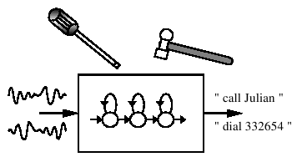
本部分教程的最后一章，描述了一个简单的语音拨号识别器的构建过程。它可以识别连续的数字串和一些名字，它基于sub-word模型，因此添加一个新名字只需要修改发音字典和任务语法。其中的HMM是连续密度的混合高斯模型，基于状态绑定的三音素模型，并使用音标决策树进行聚类。虽然语音拨号只是简单的应用，但此系统的构建方法是具有一般性的，可用于其他各种应用场景。
本系统从头做起，使用HTK工具HSLab录制训练和测试数据。为简化起见，系统是依赖说话人的［1］，但后面有构建不依赖说话者的系统设计方法。唯一的区别在于，数据需要从很多说话者采集，结果模型的复杂度也会增加。
注［1］：本教程的最后会描述怎样将说话人依赖的系统进行针对新用户的适应训练。
从头构建一个语音识别器，包括许多相互关联的子任务，对它们进行描述的最佳顺序并是清晰，这里的描述是按照时间顺序进行，这样可以据以构建类似的系统。整个过程被描述的相当详细，以让读者对HTK提供的功能范围有清晰的认识，以进一步学习本书的其他部分。
HTK的发布版本中也包括了一个构建语音识别器的例子，该例子是对具有1000个单词的ARPA 海军资源管理任务，包含在HTK的RMHTK目录中。更多的实例可以在HTKDemo中找到，在HTKTutorial目录中还有一些有帮助的脚本示例。
本章教程中，建议读者对于每一步骤，在执行命令进行操作之前，先通读该步骤的内容，并参考第17章中对HTK工具的详细介绍，以完全理解每个HTK工具的命令行选项和参数的意义。

3.1节 数据准备
开发任何识别器的第一步都是准备数据，包括训练和测试用的语音数据。在这里，所有的语音数据都需要从头录制，这样就先需要一些句子的文本。对于测试数据，这些文本还用于度量识别器的性能，创建文本的一种简便方法，是使用任务语法作为随机生成器。对于训练数据，文本需要和发音字典一起使用，以提供初始的音素层的文本，来开始进行HMM训练。由于这个应用中，需要识别器可以用于新添加的任意名字，因此需要具有很好的音节平衡和覆盖的训练数据。这里为简便起见，训练用的文本从TIMIT的声学－音标数据库中获取。
根据上述，在录制数据前，必须先定义一个音节集合，构建一个覆盖训练和测试数据的字典，并定义一个任务语法。

3.1.1 第一步 任务语法
这个系统的目的是提供语音拨号功能，因此识别器必须可以识别数字串和人名，典型的输入例子是：
Dial three three two six five four
Dial nine zero four one oh nine
Phone Woodland
Call Steve Young
HTK提供了一种语法定义语言，用以指定上面这种任务语法。它由一组变量定义，以及描述要识别单词的正则表达式构成。对于语音拨号程序，合适的语法可能是：

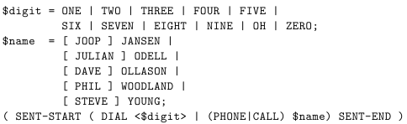
其中“｜”表示几者选其一，方括号表示可选项，尖括号表示一次或多次重复。完整的语法可以用图3.1中所示的网络来表示。

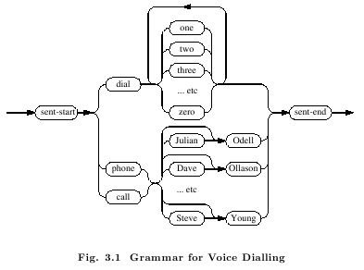
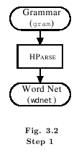
上面对语法的高层表示仅为理解方便，HTK识别器实际上需要使用一种低层符号定义一个单词网络，以HTK标准lattice格式(SLF)保存，其中显式地列出了每个单词以及单词到单词之间的转移。单词网络可以使用工具HParse从上面的语法中自动生成，加设文件gram中定义了上述语法，那么命令
Hparse gram wdnet
就会在文件wdnet中创建等价的单词网络。(见图3.2)

3.2.2 第二步 字典
创建字典的第一步是创建所需要单词的一个有序列表，在这里的语音拨号程序中，可以手工容易创建这个有序列表。然而如果在复杂的应用中，就需要使用训练数据的句子文本来创建单词列表。而且，要构建健壮的声学模型，需要基于大规模的、包含足够多单词的、音节平衡的训练数据进行训练，基于这种原因，使用的训练数据将和语音拨号识别无关。下面给出一个使用句子文本来创建单词列表的简单实例，如前所述，训练用的文本来自TIMIT数据库，并且为方便起见对它们进行了编号。例如前面的一些内容如下：
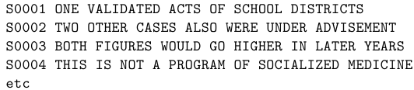
我们想要的训练单词列表(wlist)可以自动从中提取，在使用HTK之前，需要将文本编辑成合适的格式，例如，有必要将所有的空格用换行替换，然后使用UNIX工具sort和uniq将单词组成一个唯一的按字母排序的集合，每行一个单词。HTKTutorial目录下的脚本promtstowlist可完成这项工作。
字典本身可以使用HDMan从标准资源构建，比如我们将使用英国英文BEEP发音字典 [2]，对其中的音节集合不作修改地使用，仅仅去掉其中的重音符号，每个发音的末尾添加了一个短暂停(sp)音节。如果字典中包含任何静音标记，那么MP命令会将sil和sp音节合并成一个sil音节。这些改动可以使用HDMan完成，需要一个包含如下命令的字典编辑脚本(global.ded)。
AS sp //添加short-pause
RS cmu //使用cmu重音标记
MP sil sil sp //合并sil和sp
其中cmu表示一种重音标记的方式，单词的重音级别用音节后面的一个数字表示（比如，eh2表示重音级别2的eh音节）。
注：此字典可从匿名FTP服务器下载，注意在字典开头的那些以不匹配的引号开始的项，需要删掉。
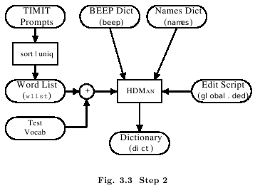
命令
HDMan -m -w wlist -n monophones1 -l dlog dict beep names
将会创建一个名为dict的新字典，HDMan搜索beep和names两个字典，找到wlist中每个单词的发音(见图3.3)。这里的wlist只需要是前述的任务语法中单词的一个有序列表。
注意names字典是手工创建的，它包含了任务语法中人名的发音。选项-l让HDMan输出一个名为dlog的日志文件，其中包含了对新创建的字典的各种统计。HDMan还可以输出一个使用的音节列表，这里叫做monophone1，一旦录制好训练数据和测试数据，将为每一个音节训练出一个HMM模型。
每个字典项的一般格式为
WORD [outsym] p1 p2 p3 ....
表示单词WORD的发音是音节序列p1 p2 p3...方括号中的字符串表示当这个单词被识别出时所打印的输出，如果没有指定，将打印单词本身，如果为空将不打印任何信息。
要看一下字典应该是什么样子的，下面是其中的一些项：
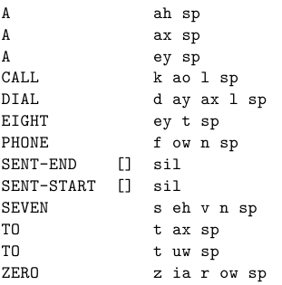
注意功能词A和To都有多种发音，而语法中的SENT-START和SENT-END的发音是一个静音模型sil，而且没有文本输出。

3.1.3 第三步 录制数据
训练和测试数据使用工具HSLab录制，这是一个包含波形录制和标记的工具。在本例中HSLab只用来录制波形，因为标签已经存在了。但如果你没有已经存在的训练文本（比如从TIMIT数据库中获取的），那么你可以通过已存在的文本（如上所述），或使用HSLab对训练语音进行标记来创建它们。下面的命令调用HSLab：
HSLab noname
会弹出一个窗口，上半部分是波形显示区域，下半部分是一列按钮，其中包括一个录音按钮。当指定一个文件，HSLab会显示该文件的内容，这里的名字noname意味着要录制新的数据，HSLab不对用户作其它提示，然而每一次点击record按钮，它会将录制的数据写入文件noname_0, noname_1...这样，可以写一个shell脚本，对于提示文本的每一行，输出该行文本，然后等待noname_0, noname_1...出现，然后将文件重命名为提示文本行的编号名称(见图3.4)。
上面已经提供了训练用的文本，测试用的文本也需要在录制前生成。工具HSGen可用于此，它随机地遍历单词网络，输出每个遇到的单词。比如命令
HSGen -l -n 200 wdnet dict > testprompts
会生成200个测试用的文本行，看起来是这种形式：
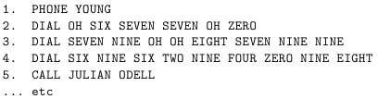
这些可以重定向到文件testprompts，作为测试用的文本文件。
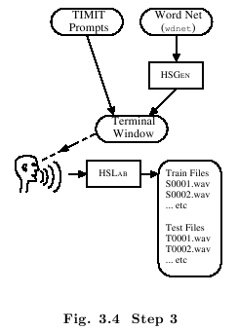

3.1.4 第四步 创建脚注文件
为训练HMM模型，每个训练数据文件还必须有一个音素层脚本。由于没有手工标记的数据用于HMM的初始化，所以要使用一种flat-start方法，为此需要准备两个音素脚本的集合，一开始使用的集合在两个单词之间没有暂停(sp)模型，然后一旦训练好音素模型，就可以将sp模型插入到两个单词之间，来处理说话者语音中的停顿部分。
两种音素脚本集合的起点，都是一个HTK的label格式的orthographic脚本，这可以使用一个文本编辑器或者脚本语言容易地创建，在RM Demo中有一个实例，另外在HTKTutorial目录下提供了一个脚本promptstomlf，它可以将上面的提示文本转换成下面的形式：
#!MLF!#
"*/S0001.lab"
ONE
VALIDATED
ACTS
OF
SCHOOL
DISTRICTS
.
"*/S0002.lab"
TWO
OTHER
CASES
ALSO
WERE
UNDER
ADVISEMENT
.
"*/S0003.lab"
BOTH
FIGURES
(etc.)
可以看出，提示文本文件需要转换成路径名称，每个单词要占一行，每个句子要以一个句号结束。文件的第一行标记该文件是一个MLF文件，这个文件包含了所有脚本的集合。HTK允许每个脚本用一个独立的文件保存，但是使用MLF文件效率更高。
MLF文件中的路径名称需要解释一下，实际上这是一种正则表达式，HTK处理声音文件时，它会试图去寻找同名称不同扩展名的脚本文件，比如，处理文件/root/sjy/data/S0001.wav时，它就会寻找名为/root/sjy/data/S0001.lab的脚本文件，当使用MLF文件时，它会在MLF文件中搜索和所需脚本文件匹配的表达式，由于星号可以表示任意字符串，所以在上面的例子实际上是不依赖具体路径的，这样就可以将同一个脚本文件和不同版本的声音文件一起使用，而这些声音文件可以存放在不同的位置。
创建好单词级的MLF文件后，就可以使用HLEd来生成音素级的MLF文件了。比如，假设上面的MLF文件名为words.mlf，那么命令
会生成以下形式的音素级脚本，命令中的l选项用于生成带有星号的路径。
#!MLF!#
"*/S0001.lab"
sil
w
ah
n
v
ae
l
ih
d
.. etc
整个过程如图3.5所示。
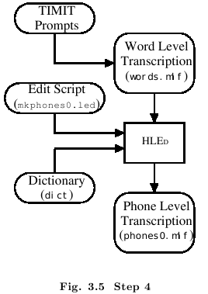
HLEd编辑脚本mkphones0.led包含一下命令
EX
IS sil sil
DE sp
扩展命令EX用字典dict中相应的发音替换words.mlf中的每个单词，IS命令在每个句子的开头和末尾插入一个静音模型sil，最后，命令DE删除所有的sp标记，现在还不需要它。

3.1.5 第5步 数据编码
数据准备的最后一步，是将原始音频波形数据进行参数化，转换成特征向量序列，HTK支持基于FFT和LPC的特征分析，这里使用Mel频率反波谱系数(MFCC)，它由基于FFT的波谱分析演化而来。
可以使用工具HCopy自动进行数据编码，它将输入转换成MFCC向量。为此需要一个配置文件，其中指定所有的转换参数。一个一般性的配置如下：
# Coding parameters
TARGETKIND = MFCC_0
TARGETRATE = 100000.0
SAVECOMPRESSED = T
SAVEWITHCRC = T
WINDOWSIZE = 250000.0
USEHAMMING = T
PREEMCOEF = 0.97
NUMCHANS = 26
CEPLIFTER = 22
NUMCEPS = 12
ENORMALISE = F
其中有些参数值正是缺省的值，为了完整这里全部列出。简而言之，这个配置文件指定了目标参数是MFCC，使用的能量指数是C0，帧周期是10毫秒（HTK的时间单位是100纳秒）。输出是压缩格式，并添加了CRC校验数据，FTT使用哈明窗口，信号应该使用系数为0.97的一阶预加重。FilterBand有26个通道，输出12个MFCC系数。变量ENORMALISE默认为真，它用于对录制的音频文件进行能量规范化，不能用于实时的音频输入，由于我们的目标系统是用于识别实时音频，所以这里将它置为假。
实际上，生成MFCC编码的文件并不是必须的，因为这种编码可以实时地进行，只要事先指定好配置文件，就可以对原始音频文件进行实时的编码，然而生成它们可减少训练中花费在数据预处理上的时间。
要运行HCopy，需要一个输入和输出文件的列表，比如有下面这些内容：
/root/sjy/waves/S0001.wav /root/sjy/train/S0001.mfc
/root/sjy/waves/S0002.wav /root/sjy/train/S0002.mfc
/root/sjy/waves/S0003.wav /root/sjy/train/S0003.mfc
/root/sjy/waves/S0004.wav /root/sjy/train/S0004.mfc
(etc.)
包含这些文件列表的文件称为脚本文件，习惯上后缀是scp(虽然HTK并不要求如此)，脚本文件使用－S选项指定，它们的内容作为命令行的扩展读入，这样就避免了使用几千个参数的命令行。
假设以上脚本保存在文件codetr.scp中，那么通过执行以下命令可以进行数据编码：
HCopy -T 1 -C config -S codetr.scp
执行过程如图3.6所示。在对测试数据进行编码时，也需要这个过程(不过配置文件中应该 TARGETKIND = MFCC_0_D_A)。现在，用于训练HMM的数据都万事具备了。
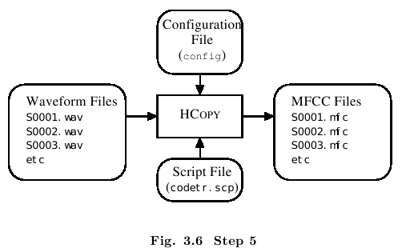

3.2 创建单音素HMM
本节将描述怎样创建良好的单高斯分量的单音素HMM模型，起点是一些相同的单音素HMM，它们具有相同的均值和方差。它们将被重新训练，添加暂停(sp)模型，静音模型也做了些扩展。然后各个音素被重新训练。
有些字典项有多个发音，然而当HLEd被用于将单词级的MLF扩展到音素级的MLF时，它从字典中随意地选择遇到的第一个发音。一旦创建了合理的单音素HMM，识别工具HVite可用于对训练数据进行强制对齐，通过这种方法，可以创建一个新的音素级MLF，这时对发音的选择，则依赖于声学的证据。这个新的音素级MLF，将用于对单音素HMM进行最后一轮的训练。

3.2.1 第六步 创建Flat-start单音素模型
HMM训练的第一步是定义一个HMM的原型，模型的参数并不重要，目的是定义模型的拓扑结构。对于基于音素的系统，一个较好的拓扑结构是左右结构的三状态模型，如下所示
~o <VecSize> 39 <MFCC_0_D_A>
~h "proto"
<BeginHMM>
<NumStates> 5
<State> 2
<Mean> 39
0.0 0.0 0.0 ...
<Variance> 39
1.0 1.0 1.0 ...
<State> 3
<Mean> 39
0.0 0.0 0.0 ...
<Variance> 39
1.0 1.0 1.0 ...
<State> 4
<Mean> 39
0.0 0.0 0.0 ...
<Variance> 39
1.0 1.0 1.0 ...
<TransP> 5
0.0 1.0 0.0 0.0 0.0
0.0 0.6 0.4 0.0 0.0
0.0 0.0 0.6 0.4 0.0
0.0 0.0 0.0 0.7 0.3
0.0 0.0 0.0 0.0 0.0
<EndHMM>
其中省略的向量长度是39，这个数字是静态参数（13个）加上一阶参数（13个）和二阶参数（13个）得到的。
HTK工具HCompV会载入一组数据文件，计算出全局的均值和方差，然后一个HMM中的所有高斯分布都使用这个值作为初始值。因此，假设训练数据文件的列表记录在文件train.scp中，如下命令行
HCompV -C config -f 0.01 -m -S train.scp -M hmm0 proto
将会在目录hmm0中创建一个新的proto，其中原来的0均值和单位方差将被计算出的全局均值和方差替代。注意原型HMM定义中参数类型是MFCC_0_D_A，这意味着MFCC参数包含了静态参数以及一阶和二阶参数。为了保证在加在训练数据时能计算出来，配置文件config需要修改其中的目标数据类型，即其中的TARGETKIND需要改为
TARGETKIND = MFCC_0_D_A
HcompV有许多参数可以指定，-f参数将生成一个名为vFloors的方差宏定义，其中方差向量的值是方差的基准值的0.01倍，这个宏将在下面的步骤中作为方差向量的初始值使用。-m参数指定需要计算均值和方差。
有了目录hmm0中的新的HMM原型，可以用它手工创建一个名为hmmdef的Master Macro File (MMF)，其中包含了需要训练的所有音素的模型，创建方法是手工将原型拷贝过去，然后将模型名称重新标记为该音素的名称（包括sil模型）。该MMF文件的格式和MLF文件类似，使用它的目的是为了避免创建许多单独的HMM文件，见图3.7。
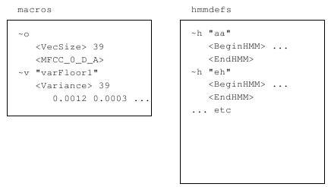
图3.7 Master Macros File格式
目录hmm0中定义在hmmdef中的单独音素的初始HMM模型，可以使用嵌入式训练工具HERest进行参数重估，命令行调用如下
HERest -C config -I phones0.mlf -t 250.0 150.0 1000.0 \
-S train.scp -H hmm0/macros -H hmm0/hmmdefs -M hmm1 monophones0
效果是加载模型列表文件monophones0（monophones1去掉sp模型）中所有音素在hmmdef中定义的模型，然后使用train.scp中列出的训练数据进行参数重估，并将输出的新模型报存在目录hmm1中。该命令中使用的文件基本都在前面描述过了，除了文件macro，该文件是一个宏定义文件，其中应该包含所谓的全局参数宏定义，以及基准方差向量vFloors，全局参数宏定义了HMM的参数类型以及向量大小，如
~o <MFCC_0_D_A> <VecSize> 39
如图3.7所示，然后将vFloors的内容和它一起放到名为macros的文件中即可。
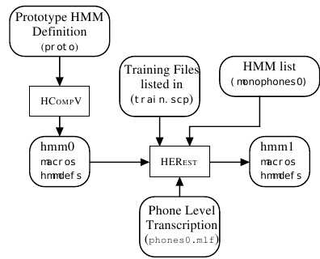

图3.8 第6步
-t选项设定了训练中的剪枝门限，剪枝限制了在前向／后向算法中求和时包含的状态对齐的范围，可以大大减少所需计算量。对于大多数文件来说，只需要设定一个很小的剪枝门限，然而有些训练文件的声学特征很差，需要更宽的剪枝范围。HERest提供了一种自动增长剪枝门限的机制，在上面的例子中，剪枝门限一般是250.0，如果基于某个训练数据的参数重估失败了，门限值自动增加150.0然后重新计算该训练数据，一直重复这个步骤直到该训练数据被成功处理，或者门限值达到了1000.0，这时就可以肯定训练文件有严重问题，应该修正该错误或者丢弃该训练数据。训练得到hmm0目录下的初始模型的过程如图3.8所示。
每次运行HERest，它执行单遍参数重估，该次重估的结果HMM集合保存在一个新目录中。至少应该运行HERest两次以上，每次更改输入和输出目录的名称（使用-H和-M选项），直到目录hmm3中包含有最终的单音素HMM模型。

3.2.2 第七步 修正静音模型
上面的步骤为每个音素都生成了一个具有三个状态的左右拓扑的HMM，并且为静音模型sil也生成了一个同样的HMM。下一步是需要对静音模型sil以及暂停模型sp进行额外处理。
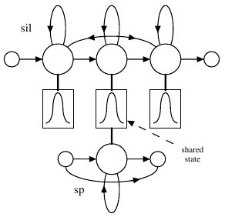

图3.9 静音模型
对于sil模型，首先添加两个转移概率，从状态2到状态4，以及从状态4到状态2的反向的转移。这么作的目的是希望通过一个状态可以吸收训练数据的不同的突发噪声，从而让模型更加健壮。反向的转移概率使得不需要跳转到下一个模型就可以完成对噪声的处理。
在这里，需要创建一个具有一个状态的暂停模型sp，这是一个所谓的Tee模型，其中从入口状态到出口状态的转移概率不为0，sp模型的唯一的观察输出状态是和sil模型的中间的状态3绑定的。这两种静音模型所需的拓扑结构如图3.9所示。
静音模型可以通过两个步骤创建：
1）使用文本编辑器，将hmm3/hmmdef中的sil模型的中间状态拷贝出来，用以添加一个新的模型sp，并将结果保存在hmm4目录下新的hmmdef文件中，它包含了sp模型。
2）运行HMM编辑器HHEd，给sil模型添加额外的状态转移，并将sp模型的观察输出状态帮定到sil的中间状态。
HHEd工作原理和HLEd类似，它运用一个脚本的命令来修改一个HMM集合，在这里使用方式为
HHEd -H hmm4/macros -H hmm4/hmmdefs -M hmm5 sil.hed monophones1
其中sil.hed包含了如下脚本命令
AT 2 4 0.2 {sil.transP}
AT 4 2 0.2 {sil.transP}
AT 1 3 0.3 {sp.transP}
TI silst {sil.state[3],sp.state[2]}
其中AT命令往特定的转移概率矩阵中添加转移概率（转移概率每行之和已经为1了，怎样再添加呢？HHEd会在每一行重新分配转移概率），最后的TI命令则创建名为silst的状态绑定，该绑定的状态参数保存在hmmdef文件以及每个静音模型中，而初始的状态参数则被这个宏定义的名称替代。注意这里使用的音素列表已经改变了，因为初始的音素列表monophones0中添加了模型sp，新的音素列表文件名为monophones1。
第一次执行HHEd修改转移概率失败：
HHEd执行结果：
WARNING [-2631] EditTransMat: No trans mats to edit! in HHEd
WARNING [-2631] EditTransMat: No trans mats to edit! in HHEd
第二次执行HHEd，修改转移概率成功！
例修改之前sil的转移概率是
<TRANSP> 5
0.000000e+00 1.000000e+00 0.000000e+00 0.000000e+00 0.000000e+00
0.000000e+00 7.898856e-01 2.101144e-01 0.000000e+00 0.000000e+00
0.000000e+00 0.000000e+00 7.161025e-01 2.838974e-01 0.000000e+00
0.000000e+00 0.000000e+00 0.000000e+00 8.697072e-01 1.302927e-01
0.000000e+00 0.000000e+00 0.000000e+00 0.000000e+00 0.000000e+00
<ENDHMM>
修改之后为
<TRANSP> 5
0.000000e+00 1.000000e+00 0.000000e+00 0.000000e+00 0.000000e+00
0.000000e+00 6.319085e-01 1.680915e-01 2.000000e-01 0.000000e+00
0.000000e+00 0.000000e+00 7.161025e-01 2.838974e-01 0.000000e+00
0.000000e+00 2.000000e-01 0.000000e+00 6.957659e-01 1.042342e-01
0.000000e+00 0.000000e+00 0.000000e+00 0.000000e+00 0.000000e+00
<ENDHMM>
最后，还需要使用HERest再来两遍训练，这时的HMM集合中已经在单词之间添加了sp模型。最终得到的单因素的HMM集合放在目录hmm7中，整个流程如图3.10所示。
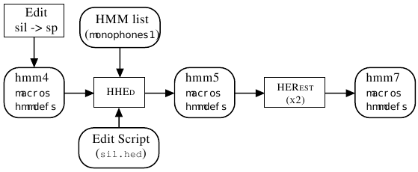

3.2.3 第八步 重新对齐训练数据
正如前面所提到，字典中一些单词具有多个发音，尤其是一些功能单词。到这一步所已经得到的HMM模型，可以用来重新对齐训练数据，并创建新的脚本。这可以通过调用一次HTK的识别工具HVite完成，即
HVite -l ’*’ -o SWT -b silence -C config -a -H hmm7/macros \
-H hmm7/hmmdefs -i aligned.mlf -m -t 250.0 -y lab \
-I words.mlf -S train.scp dict monophones1
这个命令使用hmm7目录中的HMM，以及字典dict中的发音，将单词级的MLF文件words.mlf转换为音素级的MLF文件aligned.mlf(参见图3.11)。这和在第4步中使用HLEd所完成的单词到音素的脚本转换的关键区别在于，这里识别器HVite将评估每个单词的发音，并输出最符合声学数据的发音音素。
上面命令中的－b参数用于在每个语音数据开始和结束处添加一个静音模型，名称silence假设了在字典dict中包含如下单词项
silence sil
注意字典应该先按大小写字母排序，然后再按字母顺序排序。命令中的-t选项设定剪枝级别为250.0，－o选项用于屏蔽输出的MLF文件中的分数，单词名称和时间边界的打印。
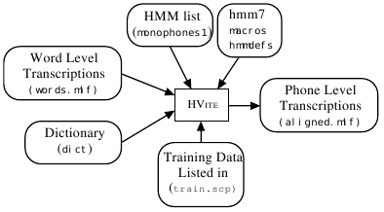

图3.11 第8步对齐训练数据
完成训练数据对齐之后，可以使用得到的新的音素脚本aligned.mlf进行两轮HERest训练，完成之后，最后的单音素HMM集合应该保存在目录hmm9中。

3.3 创建状态绑定的三音素HMM
已经有了一个单因素HMM集合，模型构建的最后阶段，是创建上下文依赖的三音素HMM集合，这需要分两步完成，首先，单音素脚本要转换为三音素脚本，然后通过拷贝单音素模型并进行参数重估，得到一个三音素模型集合；其次，这些三音素模型中相似的声学状态将被绑定在一起，以保证所有的状态分布可以被鲁棒地训练。

3.3.1 第九步 从单音素模型生成三音素模型
上下文依赖的三音素模型，可以通过克隆单音素模型然后使用三音素脚本进行参数重估得到。三音素脚本应该使用HLEd创建，它的一个附带效果是生成一系列三音素脚本，并且能保证在训练数据中至少有一个针对该三音素的样本。即执行
HLEd -n triphones1 -l ’*’ -i wintri.mlf mktri.led aligned.mlf
会从aligned.mlf中的单因素脚本生成一个对应的三音素脚本，保存在wintri.mlf中。同时，一系列三音素的列表将会写入文件triphones1中。编辑脚本mktri.led包含如下命令
WB sp
WB sil
TC
其中两个WB命令指定sp和sil音素是单词边界的标志，在下面我们将看到，它们会作为上下文音素相加命令TI的终止符，而TI命令用于将单音素模型转换为三音素（不包含单词边界符）。例如
sil th ih s sp m ae n sp …
将变成
sil th+ih th-ih+s ih-s sp m+ae m-ae+n ae-n sp …
这种风格的三音素脚本称为“word internel”，注意在单词边界处，会生成一些仅包含两个音素的双音素脚本。
而模型的克隆可以通过模型编辑工具HHEd有效地完成：
HHEd -B -H hmm9/macros -H hmm9/hmmdefs -M hmm10 mktri.hed monophones1
其中的模型编辑脚本mktri.hed包含一个克隆命令CL，以及一些TI命令，TI命令用于绑定所有三音素集合的转移概率矩阵。例如
CL triphones1
TI T_ah {(*-ah+*,ah+*,*-ah).transP}
TI T_ax {(*-ax+*,ax+*,*-ax).transP}
TI T_ey {(*-ey+*,ey+*,*-ey).transP}
TI T_b {(*-b+*,b+*,*-b).transP}
TI T_ay {(*-ay+*,ay+*,*-ay).transP}
…
文件mktri.hed可以使用HTKTutorial目录下的Perl脚本maketrihed生成。当运行HHEd命令时，你会得到试图绑定sil和sp的转移概率矩阵的警告，但由于这两个模型都不是上下文依赖的，因此实际上不会有任何转移矩阵被绑定。
合法的告警：
WARNING [-2631] ApplyTie: Macro T_sp has nothing to tie of type t in HHEd
WARNING [-2631] ApplyTie: Macro T_sil has nothing to tie of type t in HHEd
注意：HHEd的-B参数设定生成的HMM使用二进制格式。从hmm10开始，以后的HMM都会使用二进制格式。
克隆命令CL的参数是前面生成的包含三音素列表的文件名称，例如triphones1。对于列表中每一个如a-b+c形式的三音素模型，它寻找中间的音素b的模型并拷贝它，作为三音素的模型（例如d-ay+ax的模型，实际上就是ay模型的拷贝），对于双音素模型a-b，模型是后面的模型b的拷贝（例如ia-n的模型和音素n的模型的内容相同），而对于b+c的双音素模型，则也是从模型b克隆而来。
这里有一个问题：在生成三音素列表时，是根据什么来确定要生成什么样的三音素？应该是根据aligned.mlf的每个样本生成，使用sp和sil作为分隔符，如前所述，只是＋和－符号分别是什么含义？如何确定？
而每个TI命令的参数，首先是一个宏的名称，后跟一个HMM组件的列表。后者中认为在HMM结构中，转移矩阵transP是一个子组件，而在单括号中的内容，是一种模式表达式，用于匹配每个音素的三音素、右双音素和左双音素。例如(*-ah+*,ah+*,*-ah)可以表达所有ah音素在中间的三音素，ah在左边以及右边的双音素。而一个命令
TI T_ah {(*-ah+*,ah+*,*-ah).transP}
的含义，就是把所有符合这种模式的三音素或者双音素的转移概率矩阵都绑定起来，并使用名为“T_ah”的宏表示。
到现在为止，只简单地介绍过绑定和宏，虽然要到第7章才会有详细介绍，这里先给出一个简单的介绍。绑定以为着一个或多个HMM模型共享某些参数，在图3.12的左边，显示了两个HMM，每个HMM有自己的转移概率矩阵，而在图的右边，第一个绑定命令
TI T_ah {(*-ah+*,ah+*,*-ah).transP}
的作用显现了，两个模型的转移概率矩阵都被一个名为T_ah宏引用代替了，这个宏包含了两个模型共享的转移概率矩阵。当重估被绑定的参数时，原来用于训练没有绑定的参数的训练数据，都会被放在一起用于训练绑定的参数，这可以保证更可靠的参数重估。
当然，如果不加区分地执行绑定，将会带来一些性能损失，因此，很重要的是，只绑定那些区别很小的参数。这里的绑定中，每个模型的转移概率参数，不会随着上下文的改变而有太大改变，而且转移概率矩阵需要精确的估计。但有些三音素只会在训练数据中出现一次或两次，因此如果没有参数绑定，训练的效果可能很差。这个训练数据不充分的问题，也会影响对输出概率的估计，但这一问题将在下一步骤中解决。
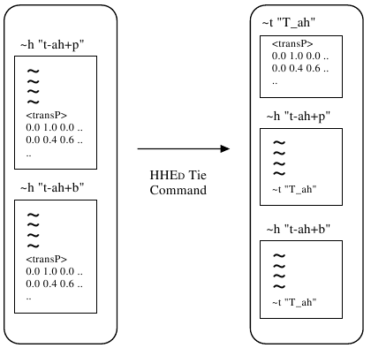

图3.12 绑定转移概率矩阵
到此为止，所有的HMM都是以文本方式保存，可以像一般的文本文件打开观看。然而现在产生了三音素模型之后，HMM文件变得更大了，并且文件加载和保存所需的时间也成了一个问题，为了更高的效率，HTK可以以二进制的形式加载和保存MMF文件，使用标准的选项－B会生成二进制格式的模型文件。
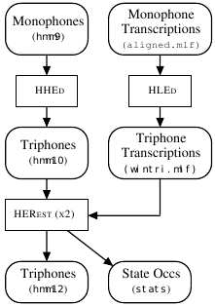

图3.13 第九步
一旦克隆了上下文依赖的三音素模型，可以使用HERest来估计三音素模型的参数，这和前面的步骤相同，只是原来的单音素列表文件被三音素列表文件代替，原来的单音素的训练数据脚本aligned.mlf，也要使用三音素训练脚本wintri.mlf替代。
最后一遍使用HERest进行训练时，应该使用-s选项来生成一个名为stats的状态占用统计文件。组合了均值和方差，它可以用来计算状态聚类的概率，这会在下面的状态聚类处理中使用到。图3.13显示了这个构建HMM的步骤。参数重估需要再进行两次，最后生成的模型应该保存在hmm12中。
HERest -B -C config -I wintri.mlf -t 250.0 150.0 1000.0 -s stats \
-S train.scp -H hmm11/macros -H hmm11/hmmdefs -M hmm12 triphones1
在第二遍训练中，出现了许多告警，包括64条类似
File testprompts_choped_000182.mfcc - bad data or over pruning in HERest
的告警，这种告警应该是剪枝到达了阀值，或者训练数据不足导致的。以及三十六条
UpdateModels: t+uw[1] copied: only 0 egs
这种告警，不知道什么意思。参见hmm12/warn文件中的记录。

3.3.2 第十步 状态绑定的三音素模型
上个步骤的输出是一个三音素HMM集合，其中符合某种模式的三音素都共享它们的转移概率。当对这些模型进行参数估计时，许多输出概率的方差都是初始的起始值(will have been floored)，原因是没有充分的和这些状态关联的训练数据。因此，模型构建的最后一步，是绑定三音素模型集合中的状态，以共享训练数据来进行更可靠的参数重估。
在上一步，使用了TI命令来显式地指定绑定一个集合中的转移概率矩阵，然而，在选择绑定哪些状态的时候，需要更精细的处理，因为最终识别器的识别精度，严重依赖于各个状态的输出概率分布是否能精确地描述声学数据的特征。（因此，可以不进行绑定直接使用hmm12进行识别？NO,因为那时训练数据不足的问题没有解决，因此可以看出，状态绑定是一个折衷的办法。）
HHEd提供了两种机制，可以对状态进行聚类，然后将同一个聚类中的状态进行绑定。
第一种机制是数据驱动的，在状态之间进行相似度度量；第二种机制是决策树，方法是对每个三音素的左／右上下文提出问题。决策树试图发现那些在声学特征上制造出最大差异的上下文，因此应该将这些上下文从聚类中区别开来。
决策树状态绑定通过正常方式执行HHEd来完成，例如
HHEd -B -H hmm12/macros -H hmm12/hmmdefs -M hmm13 tree.hed triphones1 > log
注意命令的输出保存在log文件中，这很重要，因为往往还需要对阀值进行一些调整。
模型编辑脚本tree.hed包含了各种指令，这些指令指定要检查哪些上下文可能用于聚类，这个脚本可能相当复杂相当长。所幸的是有一个脚本mkclscript可以自动生成这个hed脚本，这个perl脚本在HTK附带的sample的samples/RMHTK/scripts目录下。在HTKTutorial目录下有一个版本的tree.hed文件，可以用于这个教程（没看到）。注意这个mkclscript脚本只能用来创建hed文件中的TB命令（决策树状态聚类），而提问命令（QS）仍然需要用户自己定义，所幸的是，在RMHTK/lib目录下有一个quest.hed文件，其中有一些QS命令的示例，这些例子对于某些任务（至少作为一种示例是有用的）是有些用处的。
用于对英语音素模型进行聚类的完整的hed脚本是很长的，不能在这里都列出来，然而下面给出了这个文件的主要的片段。
RO 100.0 stats

TR 0
QS "L_Class-Stop" {p-*,b-*,t-*,d-*,k-*,g-*}
QS "R_Class-Stop" {*+p,*+b,*+t,*+d,*+k,*+g}
QS "L_Nasal" {m-*,n-*,ng-*}
QS "R_Nasal" {*+m,*+n,*+ng}
QS "L_Glide" {y-*,w-*}
QS "R_Glide" {*+y,*+w}
....
QS "L_w" {w-*}
QS "R_w" {*+w}
QS "L_y" {y-*}
QS "R_y" {*+y}
QS "L_z" {z-*}
QS "R_z" {*+z}

TR 2
TB 350.0 "aa_s2" {(aa, *-aa, *-aa+*, aa+*).state[2]}
TB 350.0 "ae_s2" {(ae, *-ae, *-ae+*, ae+*).state[2]}
TB 350.0 "ah_s2" {(ah, *-ah, *-ah+*, ah+*).state[2]}
TB 350.0 "uh_s2" {(uh, *-uh, *-uh+*, uh+*).state[2]}
....
TB 350.0 "y_s4" {(y, *-y, *-y+*, y+*).state[4]}
TB 350.0 "z_s4" {(z, *-z, *-z+*, z+*).state[4]}
TB 350.0 "zh_s4" {(zh, *-zh, *-zh+*, zh+*).state[4]}

TR 1
AU "fulllist" //完整的所有三音素列表，由beep字典生成
CO "tiedlist" //新的模型列表，将要生成
ST "trees" //保存起来的决策树，将要生成
共有以下命令，RO, TR, AU, CO, ST, 以及重要的QS和TB命令。
注：如此看来，生成这个tree.hed文件主要是填充QS命令和TB命令。
首先，RO命令设定外层阀值(outlier threshold)为100.0，并载入上一步最后生成的统计文件stats，外层阀值，决定了任意聚类的最小占用(minimum occupancy of any cluster)，并防止一个单独的outlier state仅仅由于它在声学特征上和其它状态不同而形成一个单独聚类。
TR命令设定在准备载入问题时的跟踪（TRACE）级别。
而每个QS命令都加载了一个问题，而且每个问题都通过一组上下文来定义。例如，第一个QS命令定义了一个名为 L_Class-Stop的问题，当上下文中左边的音素是p,b,t,d,k或者g时，这个问题的答案将是TRUE。（注：这些音素都是终止辅音）
注意在一个三音素系统中，有必要包含所有音素的上下文的左右两种位置的问题。如上例所示。而且问题应该包括从广泛的、一般性的分类（例如辅音，元音，鼻音，双元音等）到特定音素的实例。理想的情况，是使用QS命令载入的问题包含了所有影响一个音素声学实现（或声学实例）的每一种可能的上下文，以及所有可能有关的语言学和音素学的分类。创建多余的无用的问题是没有坏处的，因为那些被判定为与数据无关的问题将被忽略。
第二个TR命令将TRACE级别设为2，打开了实时的进度报告以监视下面的每个TB命令。每个TB命令对一组特定状态进行聚类，例如第一个TB命令对音素aa的所有上下文依赖的模型的第一个输出状态（状态2）起作用。（既然TB命令可以直接指定对那些模型的哪些状态进行绑定，为什么还要QS命令进行提问判决聚类呢？）（注：这里说的是起作用，而不是进行绑定！因为并非所有这些模型的状态都要绑定，需要决策树判断）
每个TB命令的工作流程如下。首先，最后一个参数定义的一组状态(is pooled to form)构成一个聚类，然后使用QS命令加载的问题集合中的每一个问题，来将这个聚类池分割成两个状态集合。使用两个状态集合，而不是一个，允许训练数据的概率log值进行递增，使得这个log递增值最大化的问题，将作为决策树的第一个分支。这个过程将会重复多次，直到任意节点的任意问题可以达到的log递增值，都小于TB命令第一个参数指定的阀值（这里是350.0）。（这个过程是构造决策树，还是进行聚类呢？）既是构造决策树，同时也对状态集合进行了分类，而且是使用所有问题进行的细分。
注意RO和TB命令中的阀值，影响了状态绑定的程度，进而影响聚类系统中输出的状态数目。这个阀值应该根据训练数据的充足程度而进行变化。作为聚类的最后一步，任何一对clusters如果合并以后，概率的递减值如果低于阀值，那么这一对clusters就会被合并。在聚类完成时，在每个聚类i中的状态被绑定，构成一个独立的共享状态的宏定义，宏名称为xxx_i，其中xxx是TB命令的第二个参数，例如aa_s2。
至今为止，使用的三音素仅仅包含了需要用于覆盖训练数据的。而AU命令，则在参数指定了一个扩展的三音素列表，这些三音素包含了所有需要用于识别器的。这个列表可以使用HDMan生成，HDMan作用于整个字典（不仅仅是训练用的字典），使用TC命令将单音素转换成三音素(注:TC命令添加到global.ded中)，并将三音素列表输出到使用－n指定的文件中。
HDMan -b sp -n fulllist -g global.ded -l flog beep-tri beep
其中－b选项指定sp音素作为单词边界，并且不包含在三音素中。AU命令的效果，是使用决策树来合成(synthesis)所有在新列表中的、新的、前面未曾见到的三音素。
一旦所有的状态绑定已经完成，新的模型也已经合成，有些模型就会完全共享三个状态和转移矩阵，从而变得完全一致。CO命令用于发现这些相同的模型，将它们绑定，以对模型集合进行压缩，同时它生成一个名为tiedlist的新的模型列表。
使用决策树进行聚类的好处之一是，它允许合成前面未曾见过的三音素。为完成这个任务，决策树必须保存起来，而ST命令就用于保存决策树。如果以后需要新的未曾见过的三音素模型，比如一个新的单词发音，那么就可以使用HHEd命令加载模型集合，并使用LT命令加载决策树，然后使用AU命令创建一个新的扩展的三音素列表。
HHEd执行以后，可以检查一下状态绑定的效果，如果需要还可以调整上面的阀值。日志文件中将包含概要统计，给出了绑定后剩余的总共的物理状态数目，以及压缩后的模型数目。
最后，也是最后一次，再使用HERest对模型进行两次重估。图3.14显示了HMM模型构造的最后一步，最后生成的HMM放在hmm15/hmmdef文件中。
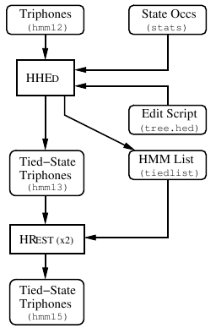

图3.14 第十步

3.4 识别器评估
现在，识别器有了，可以看看它的识别性能怎么样。前面已经构建了识别网络和字典，也录制了测试数据。因此，下面要做的就是运行识别器，然后使用HResults看一下识别的效果如何。

